首页效果报告

第一屏 导航栏、轮播图

“东大战略智库”间距缩小、“东南大学文化传媒与国际战略研究院”更换为手写体、右侧网站四字简介颜色更换为亮色、去掉导航栏下方分隔条、轮播图切换更换间隔为之前的三倍、渐变效果速度从50减缓到60。

（手写体1如下所示）

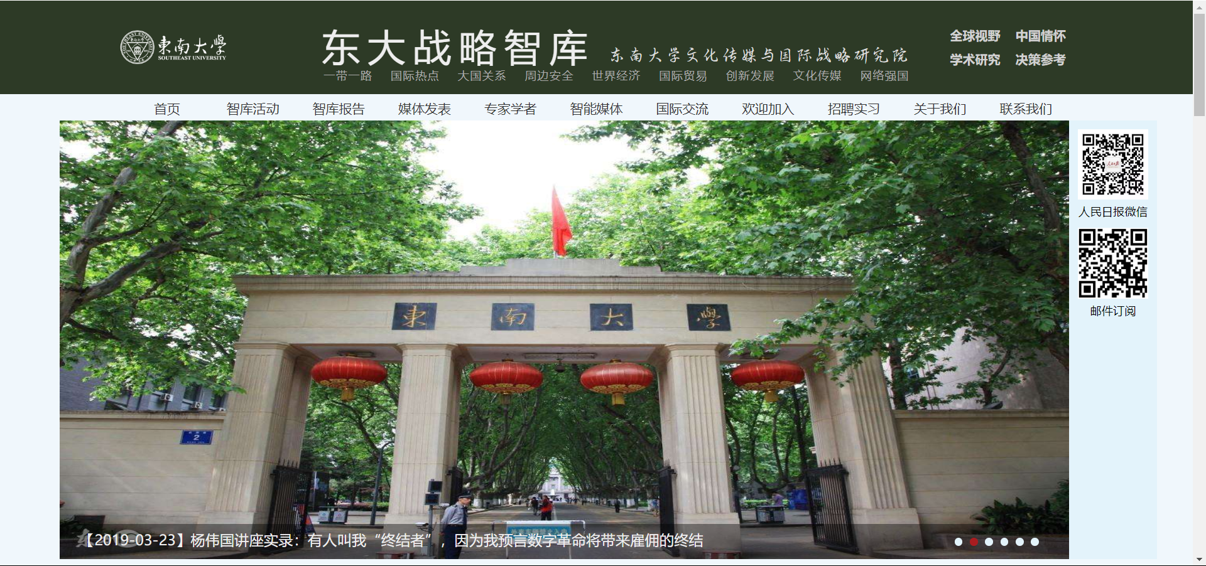

（手写体2如下所示，只有繁体字效果）

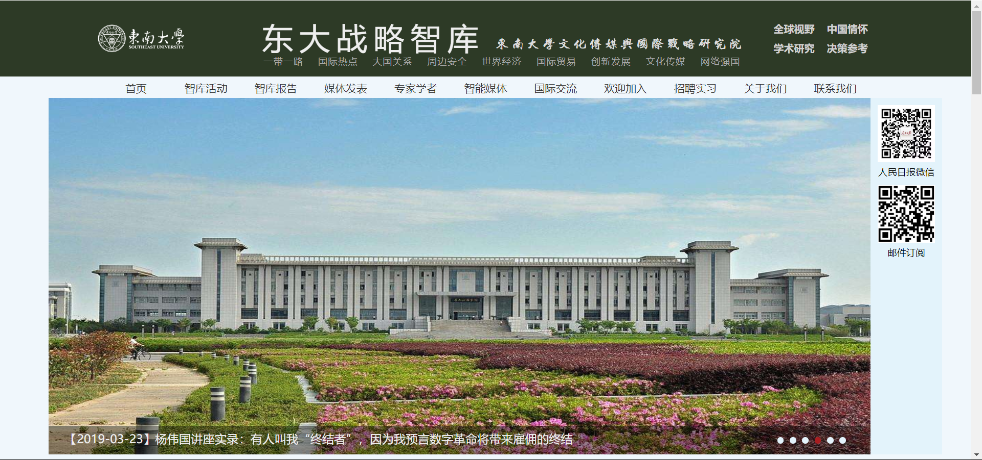

第二屏 智库活动、媒体发表、智库报告

两侧大标题颜色减淡、添加“more>>”按钮、三栏中间添加白色竖直分隔条。

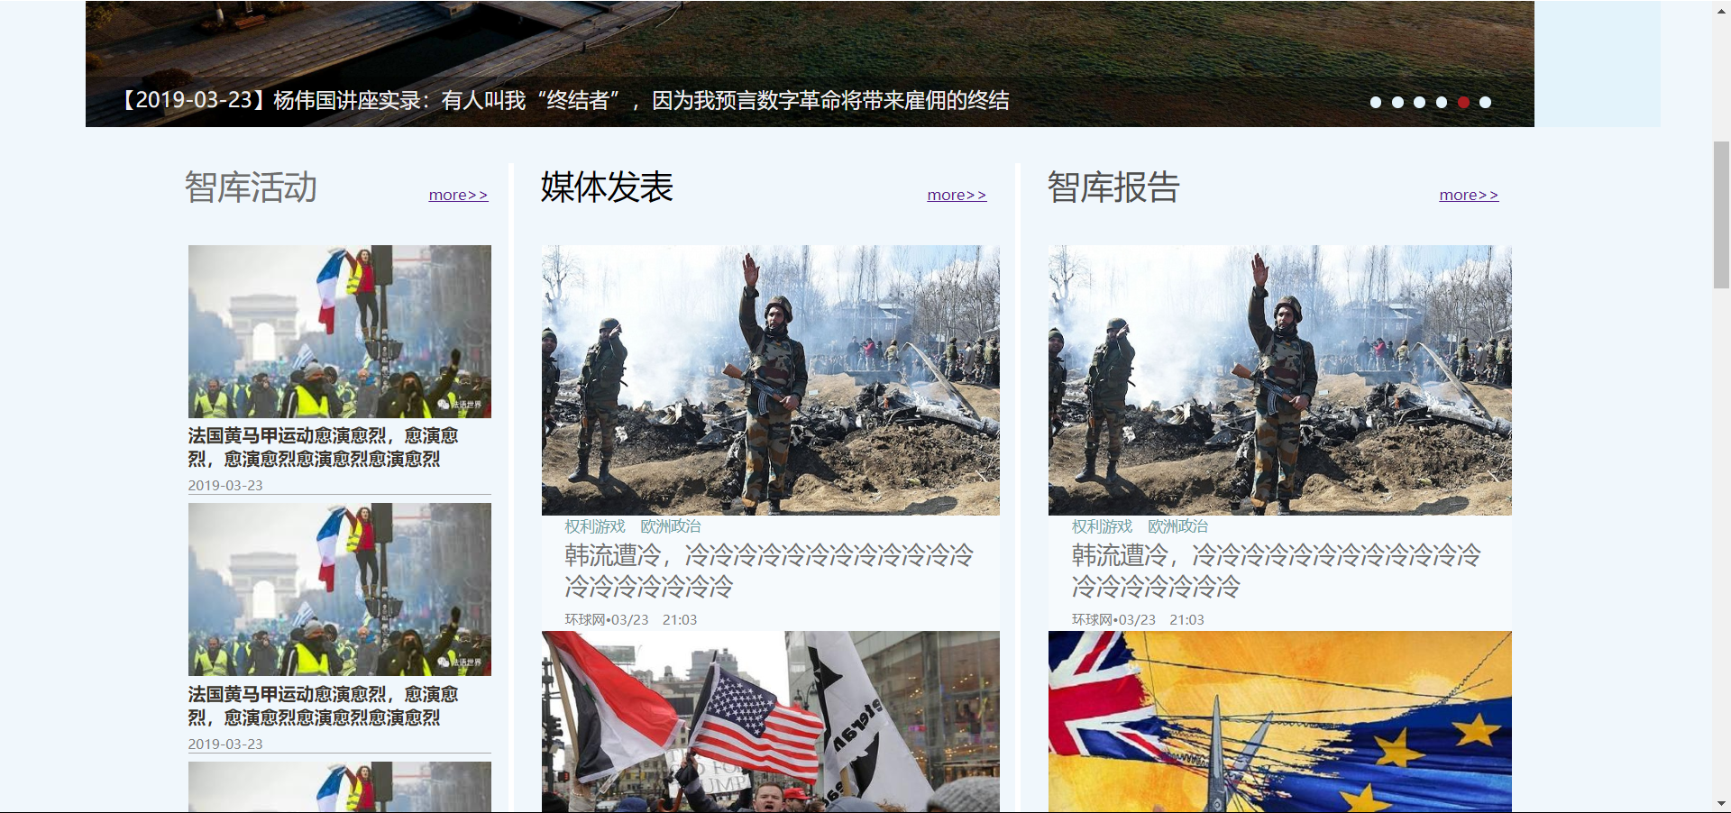

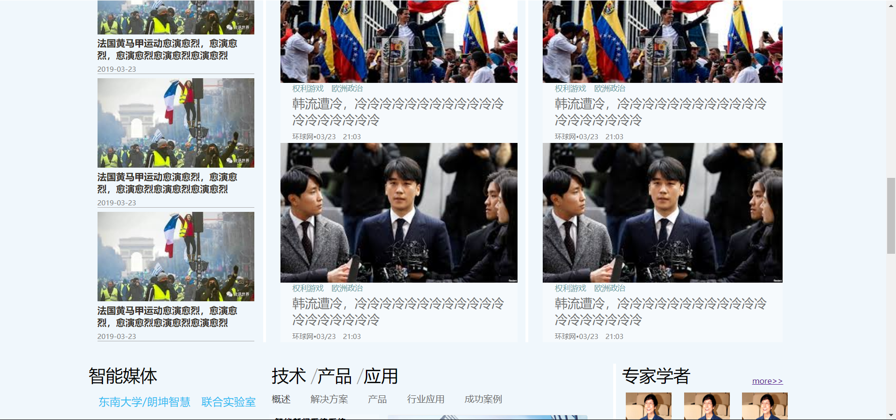

第三屏：智能媒体、技术产品应用、专家学者

“专家学者”标题栏添加“more>>”按钮、“专家学者”栏左侧添加白色竖直条、“解决方案”四条标题颜色加深、“解决方案”四条标题左侧箭头更换为红色圆形背景箭头、“专家学者”稀疏化

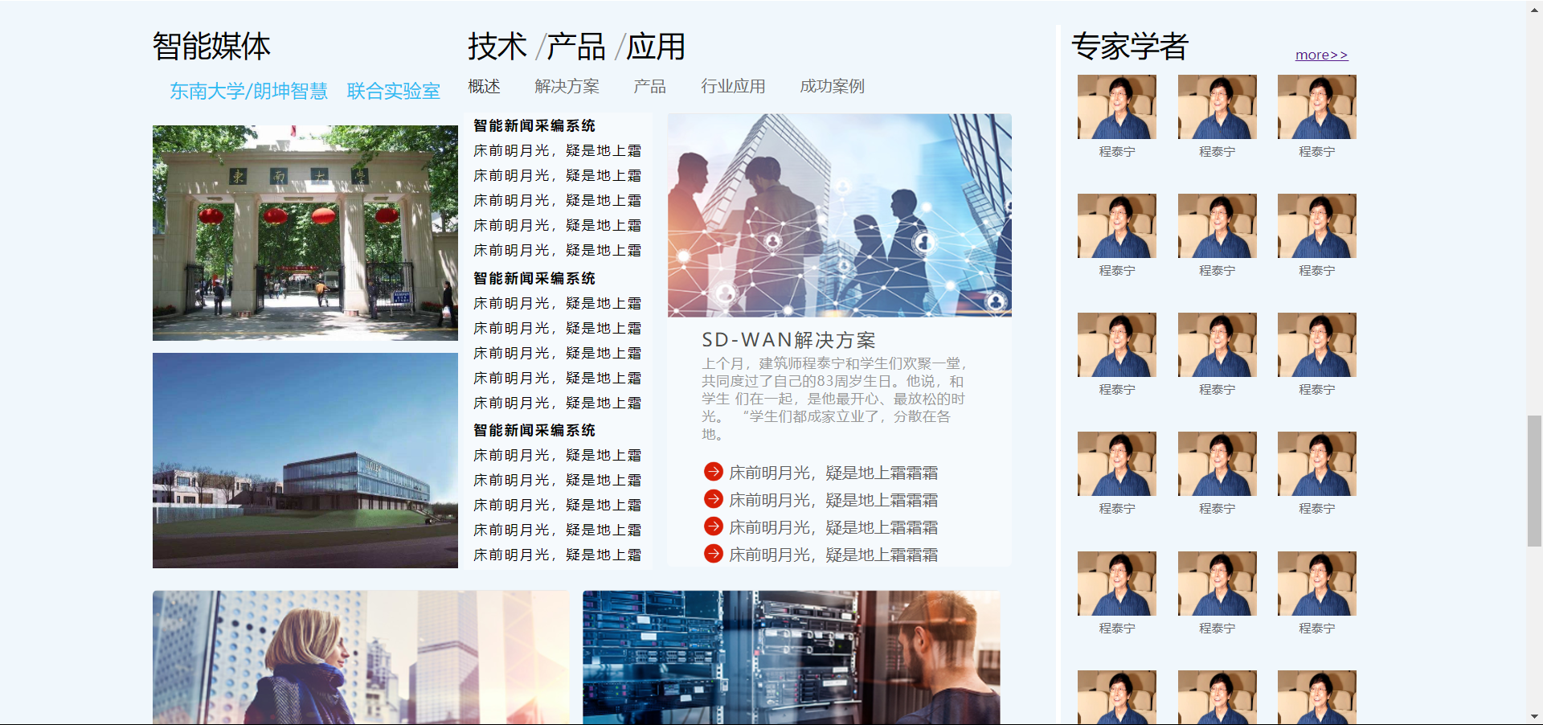

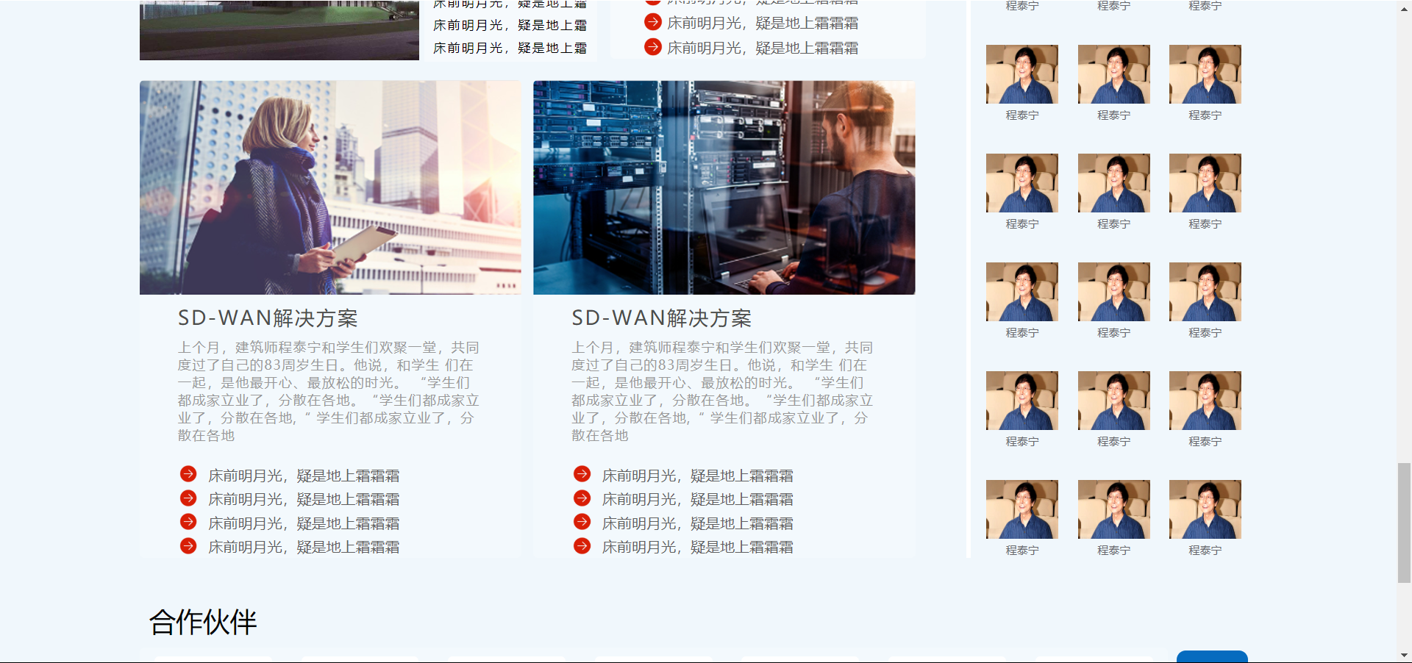

第四屏：尾栏、版权栏

加入第三栏“联合实验室”信息

